REQUERIMENTO Nº

Autoria: Vereadora Sheyla Galba

Senhor Presidente,

Requeiro à Mesa, na forma Regimental e após ouvido o Plenário, que sejam enviados Votos de Congratulação à LENALVA FERREIRA DA SILVA pela passagem do seu aniversário, ocorrido em 15 de junho.

Palácio Graccho Cardoso, Aracaju, 5 junho de 2024.

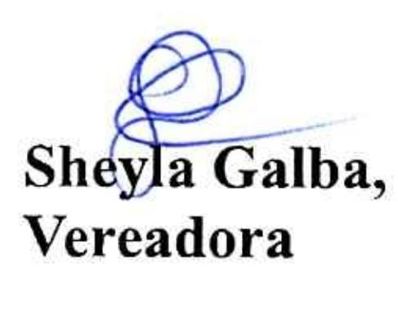

Endereço: RUA PROJETADA I, RESIDENCIAL HORTO SANTA MARIA, 60 - CASA 368 - SANTA MARIA - ARACAJU/SE.

